Thứ Ba, ngày 25 tháng 2 năm 2025
KẾ HOẠCH DẠY HỌC
Môn: Tiếng Việt: Tiết 233,234

BÀI 24: NHỮNG NGƯỜI BẠN NHỎ

BÀI VIẾT 1: NGHE-VIẾT: CHIM RỪNG TÂY NGUYÊN.

CHỮ HOA U, Ư
GDĐP: Chủ đề 1: Vùng đất Phú Yên: Biết bảo vệ cảnh quan thiên nhiên xung quanh nơi sinh sống, ngày càng xanh, sạch đẹp

1. Yêu cầu cần đạt:
- Nghe – viết chính xác bài Chim rừng Tây Nguyên (Từ “Chim đại bàng” đến “hòa âm”. Qua bài chính tả, củng cố kĩ năng trình bày đoạn văn.
- Làm đúng bài tập: Điền chữ c hay k, ng hay ngh; Bài tập lựa chọn: Tìm từ ngữ có tiếng bắt đầu bằng s; có vần uc hay ut.
- Biết viết chữ U, Ư cỡ vừa và nhỏ. Viết đúng câu ứng dụng Uống nước nhớ nguồn cỡ nhỏ, chữ viết đúng mẫu, đều nét, nối chữ đúng quy định.
Năng lực
- Năng lực chung: Biết cùng các bạn thảo luận nhóm; hợp tác tìm hiểu bài.
- Năng lực riêng: Có ý thức thẩm mĩ khi trình bày văn bản.
Phẩm chất
- Rèn luyện tính kiên nhẫn, cẩn thận.
2. Đồ dùng dạy học:
2.1. Giáo viên:
Mẫu chữ cái U, Ư viết hoa đặt trong khung chữ (như SGK). Bảng phụ viết câu ứng dụng trên dòng kẻ ô li.
2.2. Học sinh: SGK, bảng con, Vở Luyện viết 2, tập hai.
3. Các hoạt động dạy học chủ yếu:
Hoạt động tổ chức, hướng dẫn của GV | Hoạt động học tập của HS
HOẠT ĐỘNG MỞ ĐẦU
a. Mục tiêu: Tạo tâm thế hứng thú cho HS và từng bước làm quen bài học.  b. Cách thức tiến hành:  - GV giới thiệu bài học: | - HS lắng nghe.
HOẠT ĐỘNG THỰC HÀNH
Hoạt động 1: Nghe – viết  a. Mục tiêu: HS đọc đoạn chính tả, chú ý những từ ngữ dễ viết sai; viết đoạn chính tả.  b.Cách tiến hành:  - GV nêu yêu cầu: HS nghe GV đọc lại bài Chim rừng Tây Nguyên (từ “Chim đại bàng” đến “hòa âm”).  - GV đọc đoạn viết chính tả.  - GV mời 1 HS đọc lại đoạn viết chính tả.  - GV yêu cầu HS trả lời: Đoạn trích nói về nội dung gì?  - GV nhắc HS đọc thầm lại đoạn trích, chú ý những từ ngữ mình dễ viết sai: chao lượn, che rợp, vi vút, nền trời, hòa âm,…  - GV yêu cầu HS gấp SGK, nghe GV đọc từng dòng, viết vào vở Luyện viết 2.  - GV đọc lại bài một lần nữa cho HS soát lại.  - GV yêu cầu HS tự chữa lỗi, gạch chân từ ngữ viết sai, viết lại bằng bút chì từ ngữ đúng.  - GV đánh giá, chữa 5 -7 bài. Nhận xét bài về: nội dung, chữ viết, cách trình bày. | - HS lắng nghe.  - HS lắng nghe, đọc thầm theo.  - HS đọc bài; các HS khác lắng nghe, đọc thầm theo.  - HS trả lời: Đoạn trích ca ngợi vè đẹp của chim đại bàng Tây Nguyên.  - HS lắng nghe, tiếp thu.  - HS viết bài.  - HS soát bài.  - HS chữa lỗi.  -Hs lắng nghe
Hoạt động 2: Điền chữ c hay k, ng hay ngh (Bài tập 2)  a. Mục tiêu: Điền chữ c hay k, ng hay ngh vào ô trống.  b.Cách tiến hành:  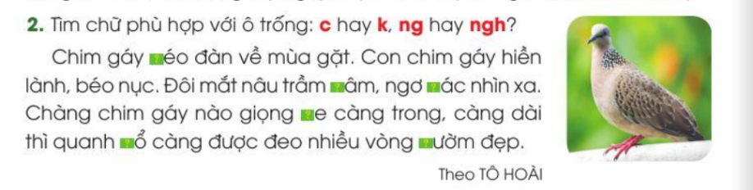  - GV nêu yêu cầu bài tập: Tìm chữ phù hợp với ô trống: c hay k, ng hay ngh.  - GV yêu cầu HS làm bài vào vở Luyện viết 2. GV phát phiếu khổ to cho 2HS, 2 HS làm bài trên phiếu gắn bài lên bảng lớp.  - GV mời đại diện HS trình bày kết quả.  - GV giải thích thêm cho HS: Đây là một đoạn văn ngắn của nhà văn Tô Hoài miêu tả rất hay về loài chim gáy (còn gọi là chim cu cườm). Chim gáy là loài chim của đồng quê ngày mùa, vì nó thường xuất hiện vào ngày mùa.  - GV mời 1 HS đọc lại đoạn văn đã hoàn chỉnh. | - HS lắng nghe.  - HS làm bài.  - HS trả lời: kéo, trầm ngâm, ngơ ngác, nghe, cổ, cườm.  - HS lắng nghe, tiếp thu.  - HS đọc bài; các HS khác lắng nghe, đọc thầm theo.
Hoạt động 4: Tập viết chữ hoa U, Ư  a. Mục tiêu: HS nắm được quy trình viết hoa chữ U, Ư; viết vào vở Luyện viết 2; viết câu ứng dụng.  b. Cách tiến hành:  * Chữ U:  - GV chỉ chữ mẫu, hỏi HS: Chữ U hoa cao mấy li, có mấy ĐKN? Được viết bởi mấy nét?  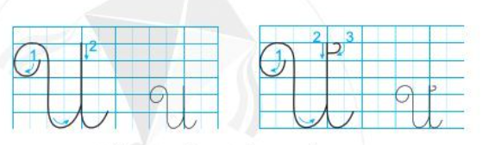  - GV chỉ chữ, miêu tả:  + Nét 1: Nét móc hai đầu (trái – phải).  + Nét 2: Nét móc ngược phải.  - GV chỉ dẫn cho HS và viết mẫu chữ U hoa cỡ vừa (5 li) trên bảng lớp:  + Nét 1: Đặt bút trên ĐK5, viết nét móc 2 đầu (đầu móc bên trái cuộn vào trong, đầu móc bên phải hướng ra ngoài); dừng bút giữa ĐK 2 và ĐK 3.  + Nét 2: Từ điểm dừng bút nét 1, rê bút thẳng lên ĐK 6 rồi chuyển hướng bút ngược lại để viết nét móc ngược phải từ trên xuống dưới; dừng bút ở ĐK 2.  - GV yêu cầu HS viết chữ U hoa trong vở Luyện viết 2.  * Chữ Ư:  - GV chỉ chữ mẫu, hỏi HS: Chữ Ư hoa cao mấy li, có mấy ĐKN? Được viết bởi mấy nét?  - GV chỉ chữ, miêu tả: Chữ Ư hoa có cấu tạo như chữ U (nét 1, 2), thêm một dấu râu (nét 3) trên đầu nét 2.  - GV chỉ dẫn cho HS và viết mẫu chữ Ư hoa cỡ vừa (5 li) trên bảng lớp: Viết như chữ U (nét 1, 2). Sau đó, từ điểm dừng bút của nét 2, lia bút lên ĐK 6 (gần đầu nét 2), viết một dấu râu nhỏ; dừng bút khi chạm vào nét 2.  - GV yêu cầu HS viết chữ Ư hoa trong vở Luyện viết 2.  - GV yêu cầu HS đọc câu ứng dụng: Uống nước nhớ nguồn.  - GV giải thích cho HS ý nghĩa của câu Uống nước nhớ nguồn:  + “Uống nước” là hành động nhận lấy, hưởng thụ những thành quả, hiện vật do người khác tạo nên. | - HS trả lời: Chữ U hoa cao 5 li, có 6 ĐKN. Được viết bởi 2 nét.  - HS lắng nghe.  - HS quan sát, tiếp thu.  - HS viết bài.  - HS lắng nghe.  - HS quan sát, tiếp thu.  - HS viết bài.  - HS đọc.  - HS lắng nghe, tiếp thu.  - HS lắng nghe, tiếp thu.  - HS viết bài.
HOẠT ĐỘNG CỦNG CỐ VÀ NỐI TIẾP
- Sau tiết học em biết thêm được điều gì?  GDĐP: Chủ đề 1: Vùng đất Phú Yên: Biết bảo vệ cảnh quan thiên nhiên xung quanh nơi sinh sống, ngày càng xanh, sạch đẹp  - GV nhận xét tiết học khen ngợi, biểu dương những HS học tốt. | - Hs nêu  - Hs lắng nghe
*Điều chỉnh sau bài dạy: ……………………………………………………………………………………………………………………………………………………………………

